SERIE C: Les atémis

Série C, Technique n°1 : Coup de poing direct haut : yodan oï-tsuki

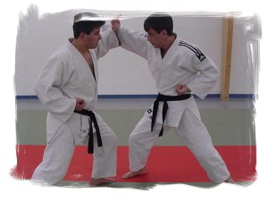 | Tori esquive en uchi ude uke et  donne shudan gyaku-tsuki,
Uke est en léger déséquilibre avant,  Tori fait shio-nage, | 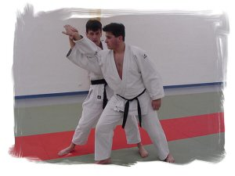
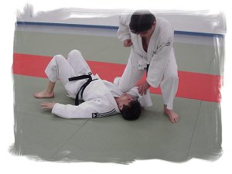 | Uke sur le dos, Tori bloque le bras,  maintient la clé puis menace de son poing droit.

Série C, Technique n°2 : Coup de poing croisé ventre : shudan gyaku-tsuki

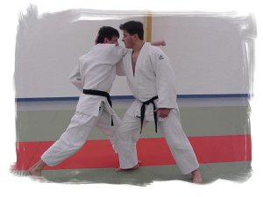 | Tori esquive en gedan-baraï,  passe son bras sous celui de Uke  pour placer sa main sur la nuque puis  l'amène vers lui,
Tori effectue une forme de O-goshi  (Uke est légèrement sur le côté), | 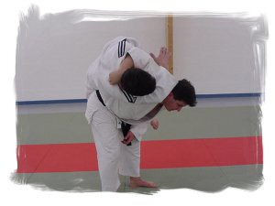
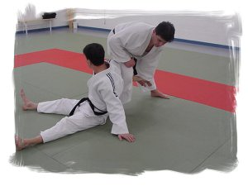 | Uke chute, Tori garde le bras droit de Uke,  le passe derrière sa jambe droite pour relever  Uke par une clé de coude,
Tori qui recule bien sa jambe droite accentue la clé,  Uke se retrouve alors sur le ventre,  Tori pose son genou droit au sol pour contrôler  le bras de Uke.  Tori maintient le clé :  - soit en gardant le bras plié puis  en tirant (forme garami),  - soit, bras de Uke tendu, en agissant  sur le coude (forme gatame). | 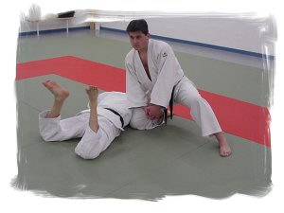
Série C, Technique n°3 : Tranchant circulaire haut : yodan naname shuto

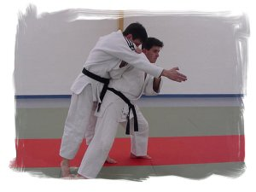 | Tori de déplace en circulaire, saisit la manche  de Uke à deux mains puis se place pour  passer taï-otoshi,
Uke chute, se retrouve sur le dos,  Tori passe sa jambe droite par dessus le bras  droit de Uke et place son pied sous sa nuque  en gardant la saisie du bras droit, | 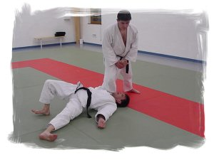
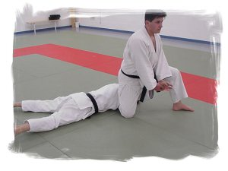 | Tori avance sa jambe gauche loin devant pour  retourner Uke,  Puis pose son genou droit au sol, sa jambe est sur le  dos de Uke, son pied droit sur le cervicales,  Tori se déplace en légère diagonale vers l'avant  pour accentuer la clé sur le coude qui est sous la  cuisse de Tori.

Série C, Technique n°4 : Coup de pied défonçant : shudan mae-geri keikomi

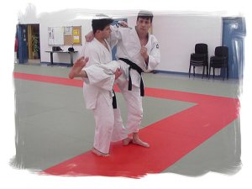 | Tori se déplace vers l'avant gauche pour saisir  la jambe droite de Uke de son bras  droit (sous la cuisse),  Le bras gauche de Tori saisit l'épaule de Uke,
Tori fauche la jambe gauche de Uke en  le soulevant légèrement (forme ko-soto-gari), | 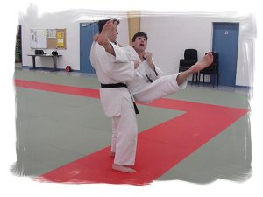
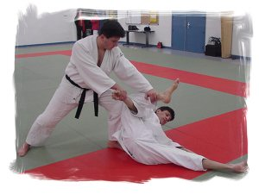 | Uke sur le dos,  Tori garde le bras sous la jambe pour aller chercher  le bras droit de Uke de sa main droite,  La main gauche de Tori est au niveau de la  cheville de Uke,  Tori tire le bras et pousse la jambe pour faire la clé,  le tout en contrôlant avec son genou gauche.

Série C, Technique n°5 : Coup de pied circulaire : shudan mawashi-geri
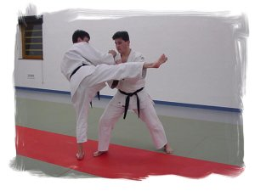 | Tori bloque avec les deux mains en se  déplaçant sur la droite et donne mae-geri  gauche, Uke esquive en gedan-baraï,  Tori donne ushiro-geri droit, Uke esquive,
Tori donne yoko-geri, | 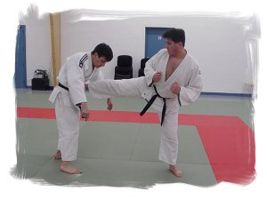
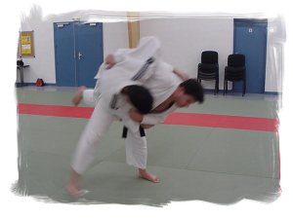 | Puis passe haraï-goshi,
Tori tente le même retournement qu'en C3  mais Uke bloque le genou avec sa main gauche, | 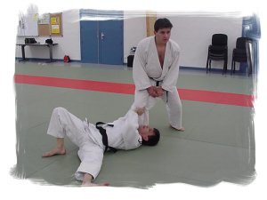
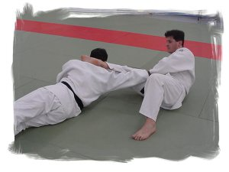 | Tori s'adapte en avançant sa jambe gauche  puis en s'asseyant pour retourner Uke  avec la jambe,
Tori se replace (en tournant sur lui même au sol)  pour avoir le bras droit de Uke entre ses jambes  puis accentue le contrôle. | 